Аннотация к теме «Отрядные состязания: выживание в экстремальных условиях – организация и судейство»

В данной теме подробно разбирается:
- требования к площадке проведения состязания;
- материально-техническое обеспечение для проведения состязания;
- порядок подготовки состязания;
- порядок прохождения состязания;
- система оценивания состязания.
По окончании изучении темы будут освоены такие навыки, как:
- организация, проведение и судейство отрядного состязания «Выживание в экстремальных условиях».

Формат проведения состязания включает в себя поочередное прохождение этапов в составе отряда, в рамках которого участники должны продемонстрировать основные навыки выживания: ориентирование
на местности, навык постройки временных укрытий, навык вязания туристических узлов, навык разведения различных видов костров, а также знание сигналов бедствия.

Требования к площадке проведения состязания:
Состязание рекомендуется проводить на открытой местности. В случае,
если провести состязание для всех участников единовременно
не представляется возможным, рекомендуется предусмотреть место ожидания, которое должно располагаться в непосредственной близости
к площадке проведения состязания.

Материально-техническое обеспечение:
- водонепроницаемое полотно, представленное туристическим тентом или брезентовой плащ-палаткой, в количестве необходимом для проведения состязания;
- туристическая веревка статическая (диаметр 6 мм) в количестве необходимом для проведения состязания;
- компас магнитный в количестве необходимом для проведения состязания;
- карта местности в количестве, необходимом для проведения состязания;
- линейка (при необходимости, если на компасе нет линейки)
в количестве необходимом для проведения состязания;
- карандаш простой в количестве необходимом для проведения состязания;
- карточки с названиями костров в количестве необходимом
для проведения состязания;
- карточки с названиями туристических узлов в количестве необходимом для проведения состязания;
- дрова или поленья в количестве необходимом для проведения состязания;
- палки длиной 40-50 см. в количестве необходимом для проведения состязания;
- секундомер либо таймер на смартфоне в количестве необходимом для проведения состязания;
- ручки или карандаши в количестве необходимом для проведения состязания;
- пачка бумаги А4 в количестве необходимом для проведения состязания;
- малая пехотная лопата (МПЛ) – в количестве необходимом
для проведения состязания;
- карточки со значениями знаков бедствия «Земля-воздух»
в количестве необходимом для проведения состязания.

Организационная группа:
- судья состязания – общий инструктаж, ведение протокола состязания, общая координация.
- ассистент – контроль времени.

Порядок подготовки состязания:
Судье состязания необходимо определить место проведения состязания, а также установить очередность участников, обеспечить своевременное и корректное распределение снаряжения, проконтролировать осмотр участниками полученного инвентаря и его подготовку к выполнению норматива, убедившись, что все элементы находятся в надлежащем состоянии.

Порядок прохождения состязания
Отряд прибывает на стартовую позицию. По команде судьи «На старт. Внимание. Марш!» отряд начинает движение к первому этапу.
Этап 1. «Костер»
Прибыв на первый этап, отряд делится на пары, каждая из которых вытягивает вслепую карточку с наименованием вида костра, который
им необходимо выложить из дров или поленьев. При этом отряду необходимо оформить костровое место, соблюдая правила техники безопасности. (Примеры карточек для задания см. Приложение 4)
Этап 2. «Ориентирование»
По прибытии на этап все участники отряда получают индивидуальный листок с заданием, магнитный компас, линейку и ручку (карандаш)
для выполнения задания. На индивидуальном листке указывается 2 (две) точки, обозначенные номерами, а также направление на север (рис. 16).
Участнику необходимо взять азимут движения от точки
1 до точки 2. Листки сдаются судье, по последнему сдавшему листок отряд выдвигается к следующему этапу.
2  1 | 1  2
2  1 | 2  1
Рисунок № 16 – пример индивидуальных заданий «Ориентирование»
Этап 3. «Земля-воздух»
Площадка для прохождения этапа представляет собой размеченную мелом или специальной лентой площадку 10х10 метров. На этой площадке
в произвольном порядке находятся 14 палок длиной 40–50 см. Командир отряда вслепую вытягивает вариант карточки задания, на которой указано значение сигнала.
Задача отряда – быстро из подручных вариантов выложить сам сигнал. В качестве подручных материалов могут использоваться палки, личные вещи и др. По выполнении задания отряд выдвигается на следующий этап.
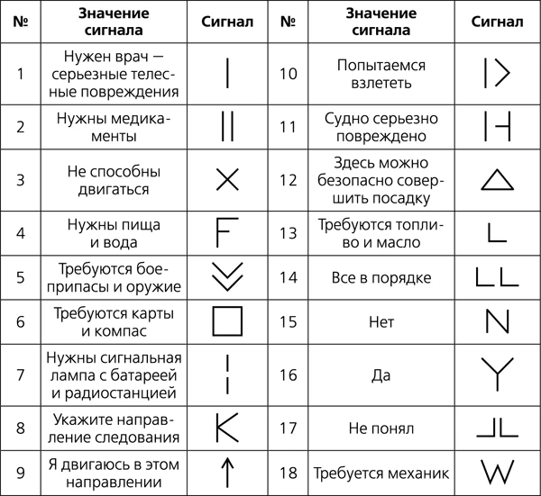
Рисунок № 38 – пример знаков бедствия к заданию «Земля-воздух»
Этап 4. «Узлы»
Этап представляет собой натянутую между двух произвольных опор веревку длиной не менее 5 метров. Рядом находятся 10 отрезков веревки
для вязания узлов в количестве 10 шт. По прибытии на этап участники вслепую вытягивают карточку с персональным заданием. В каждой карточке указано наименование узла, который участнику предстоит связать. Далее каждый участник берет отрезок веревки и вяжет на натянутую веревку свой вариант задания. После выполнения задания последним участником отряд выдвигается на следующий этап. (Примеры карточек для задания см. Приложение 4)
Этап 5. «Укрытие»
Отряд прибывает на финальный этап состязания, задача отряда соорудить временное укрытие. Для этого отряду предоставляется водонепроницаемое полотно и веревки. Целесообразно разместить место проведения этапа вблизи растущих деревьев, на базе которых и будут создавать укрытие.

Система оценивания:
Состязание оценивается по этапам:
В 1-м этапе оценивается правильность сборки костра и время (время засекается от начала выполнения задания до окончания сборки последнего костра). По завершению выполнения задания этапа отряд продолжает движение к следующему этапу. За каждый правильно собранный костер отряду присуждается 10 баллов, максимальное количество баллов за этап – 50 баллов.
Во 2-м этапе оценкой выполнения этапа является правильное выполнение персонального задания и время, затраченное на этап. Каждое выполненное задание дает отряду 10 баллов, максимальное количество баллов за этап – 100 баллов.
В 3-м этапе оценивается правильность сборки сигнала и время, затраченное на этап. За прохождение этапа дается 50 баллов.
В 4-м этапе оценивается правильность связанного узла, а также время, затраченное на задание. За каждое правильно выполненное задание отряд получает 10 баллов, максимальное количество баллов на этапе – 100 баллов.
В 5-м этапе оценивается правильность создания укрытия и время, затраченное на задание. Состязание завершается после доклада отряда
о выполнении задачи судье, после чего отсчет времени останавливается.
За прохождение этапа дается 50 баллов.

